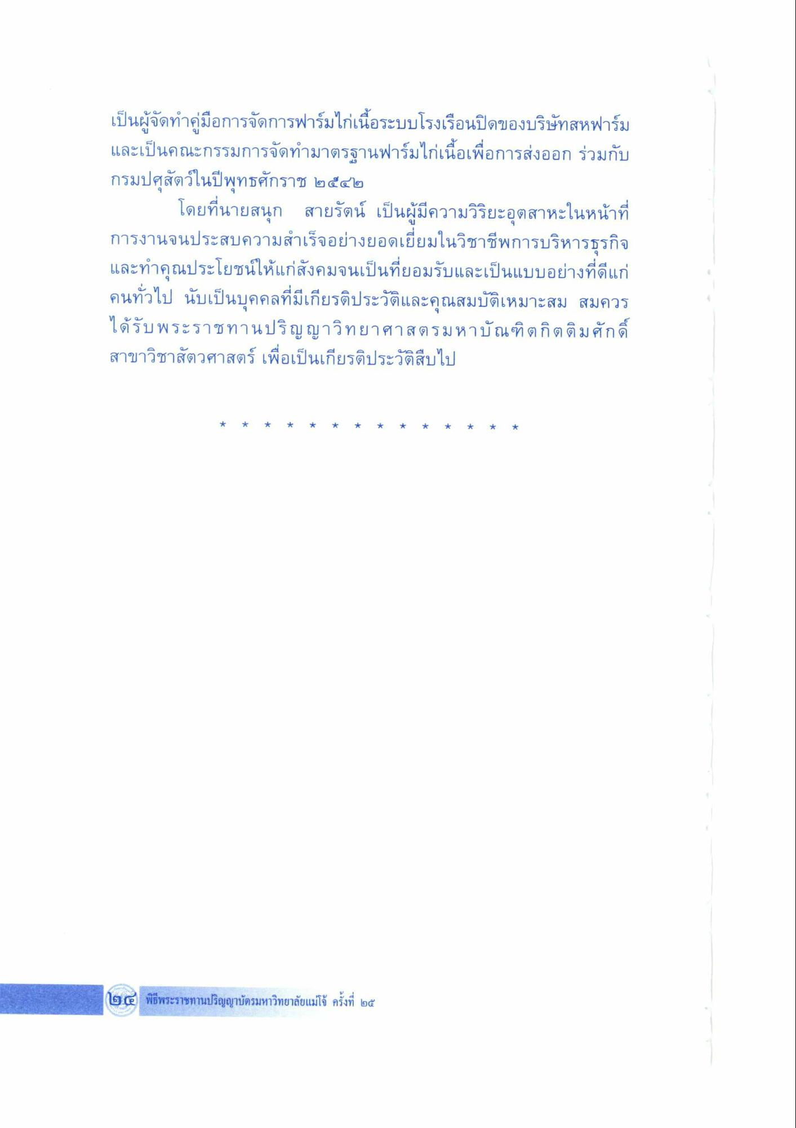
เป็นผู้จัดทําคู่มือการจัดการฟาร์มไก่เนื้อระบบโรงเรือนปิดของบริษัทสหฟาร์ม และเป็นคณะกรรมการจัดทํามาตรฐานฟาร์มไก่เนื้อเพื่อการส่งออก ร่วมกับ กรมปศุสัตว์ในปีพุทธศักราช ๒๕๔๒
โดยที่นายสนุก สายรัตน์ เป็นผู้มีความวิริยะอุตสาหะในหน้าที่ การงานจนประสบความสําเร็จอย่างยอดเยี่ยมในวิชาชีพการบริหารธุรกิจ และทําคุณประโยชน์ให้แก่สังคมจนเป็นที่ยอมรับและเป็นแบบอย่างที่ดีแก่ คนทั่วไป นับเป็นบุคคลที่มีเกียรติประวัติและคุณสมบัติเหมาะสม สมควร ได้รับพระราชทานปริญญาวิทยาศาสตรมหาบัณฑิตกิตติมศักดิ์ สาขาวิชาสัตวศาสตร์ เพื่อเป็นเกียรติประวัติสืบไป

